SISUKORD

1. DETAILPLANEERINGU ESKIISI KOOSTAMISE ALUSTE LOETELU 2

1.1 DETAILPLANEERINGU KOOSTAMISE LÄHTEDOKUMENDID 2

1.2 DETAILPLANEERINGU KOOSTAMISEKS TEHTUD UURINGUD 3

1.4 DETAILPLANEERINGU KOOSTAMISE EESMÄRK 3

1.6 PLANEERITAVA MAA-ALA KIRJELDUS 3

1.7 KONTAKTVÖÖNDI ANALÜÜS 4

2. PLANEERIGUS KAVANDATU 5

2.1 VASTAVUS ÜLDPLANEERINGULE 5

2.2 KAVANDATUD KRUNDI EHITUSÕIGUS JA KASUTUSTINGIMUSED 6

2.3 KITSENDUSED JA SERVITUUTIDE VAJADUSED 7

2.4 VERTIKAALPLANEERIMINE JA SADEMEVESI 7

2.5 LIIKLUSKORRALDUS JA PARKIMINE 7

2.6 KESKKONNA TINGIMUSED 7

2.7 HALJASTUS 7

2.8 JÄÄTMEKÄITLUS 8

2.9 TULEOHUTUSNÕUDED 8

2.10 KURITEGEVUSE RISKE VÄHENDAVAD ABINÕUD 8

2.11 TEHNOVÕRGUD 8

JOONISED

Asendiskeem leht 01

Tugiplaan M1:500 leht 02

Kontaktvööndi analüüs leht 03

DP põhijoonis M1:500 leht 04

# DETAILPLANEERINGU ESKIISI KOOSTAMISE ALUSTE LOETELU

Planeerimisseadus

Rae valla üldplaneering, mis on kehtestatud Rae Vallavolikogu 21. 05 2013 otsusega nr 462

Rae valla arengukava muutmine ja vastuvõtmine (Rae Vallavolikogu 17.11.2020 määrus nr 61)

## DETAILPLANEERINGU KOOSTAMISE LÄHTEDOKUMENDID

Õigusaktid

Ehitusseadustik

Majandus- ja taristuministri määrus nr.106 05.08.2015 lisa „Maanteede projekteerimisnormid“

Majandus- ja taristuministri 05.06.2015 määrus nr 57 „Ehitiste tehniliste andmete loetelu ja arvestamise alused“

Siseministri 30.03.2017 määrus nr 17 „Ehitisele esitatavad tuleohutusnõuded“

Riigihalduse ministri 17.10.2019 määrus nr 50 „Planeeringu vormistamisele ja ülesehitusele esitatavad nõuded“

Rae valla ühisveevärgi ja -kanalisatsiooni ning sademevee ärajuhtimise arendamise kava aastateks 2017 – 2028

Rae Vallavalitsuse 15.02.2011 määrus 13 „Digitaalselt teostatavate geodeetiliste alusplaanide, projektide, teostusjooniste ja detailplaneeringute esitamise kord“

Rae Vallavalitsuse 15.02.2011 määrus nr 14 „Detailplaneeringute koostamise ning vormistamise juhend“

Rae Vallavalitsuse 30.08.2022 määrus nr 18 „Haljastuse hindamise metoodika ning avaliku ala haljastuse nõuded“

Rae Vallavalitsuse 25.10.2022 määrus nr 23 „Rae valla rajatiste väljaehitamise ja väljaehitamisega seotud kulude kandmise kokkuleppimise kord“

Tuleohutuse seadus 05.05.2010 (alates 01.04.2021 kehtiv redaktsioon)

## DETAILPLANEERINGU KOOSTAMISEKS TEHTUD UURINGUD

Maa-ala geodeetiline alusplaan on koostatud Geodeesia poolt juunis 2023. Töö nr 1396-23.

1.3 EESTI STANDARDID

EVS 809:1:2002 Kuritegevuse ennetamine, Linnaplaneerimise ja Arhitektuur Osa 1: Linnaplaneerimine

EVS 843:2016 Linnatänavad

EVS 842:2003 Ehitiste heliisolatsiooninõuded. Kaitse müra eest

EVS 812-6:2012+A1+A2 - Ehitiste tuleohutus. Osa 6: Tuletõrje veevarustus

EVS 812-7:2018 – Ehitiste tuleohutus. Osa 7: Ehitisele esitatavad tuleohutusnõuded

## DETAILPLANEERINGU KOOSTAMISE EESMÄRK

Detailplaneering koostatakse kinnistu sihtotstarbe muutmiseks elamumaaks ja ehitusõiguse määramiseks elamu ja abihoonete rajamiseks. Ühtlasi määratakse detailplaneeringus üldised maakasutustingimused ning heakorrastuse, haljastuse, juurdepääsude, parkimise ja tehnovõrkudega varustamise põhimõtteline lahendus.

## 1.6 PLANEERITAVA MAA-ALA KIRJELDUS

Planeeritav ala hõlmab Suuresta küla, Kuuse kinnistut (katastritunnus 65303:003:0842) Planeeritava kinnistu suuruseks on 16175 m2 ja sihtotstarve maatulundusmaa.

Kuuse kinnistu paikneb Rae vallas Suuresta küla lõunapoolses osas, riigitee 11201 Vaida-Pajupea ja Golfi tee vahelisel nurgal.

Kinnistu põhjapoolseks naaberkinnistuks on Suve kinnistu 65303:003:0157 ja lääne poolseks Niine kinnistu 65303:003:0102, ida ja lääne pool Golfi ja 11201Vaida-Pajupea tee L3.

Suuresta külas ning samuti Vaida alevikus on viimastel aastatel toimunud aktiivne elamuehitus. Küla läbiva Golfi tee lähialal paiknevad olemasolevast ridaküla struktuurist lähtuvad elamumaad. Kirdesuunal asub golfiväljak Rae Golf.

Juurdepääs kinnistule on võimalik planeerida Golfi teelt. Maaüksus on endine põllumaa ja seal puudub kõrghaljastus.

Piirangud.

Kinnistut läbivad keskpinge õhuliinid kaitsevööndiga 10+10 m ja riigitee kaitsevöönd on 30 m tee servast.

## 1.7 KONTAKTVÖÖNDI ANALÜÜS

Detailplaneeringu ala asub Suuresta külas, mis on määratletud valla üldplaneeringus perspektiivse hoonestusalana.

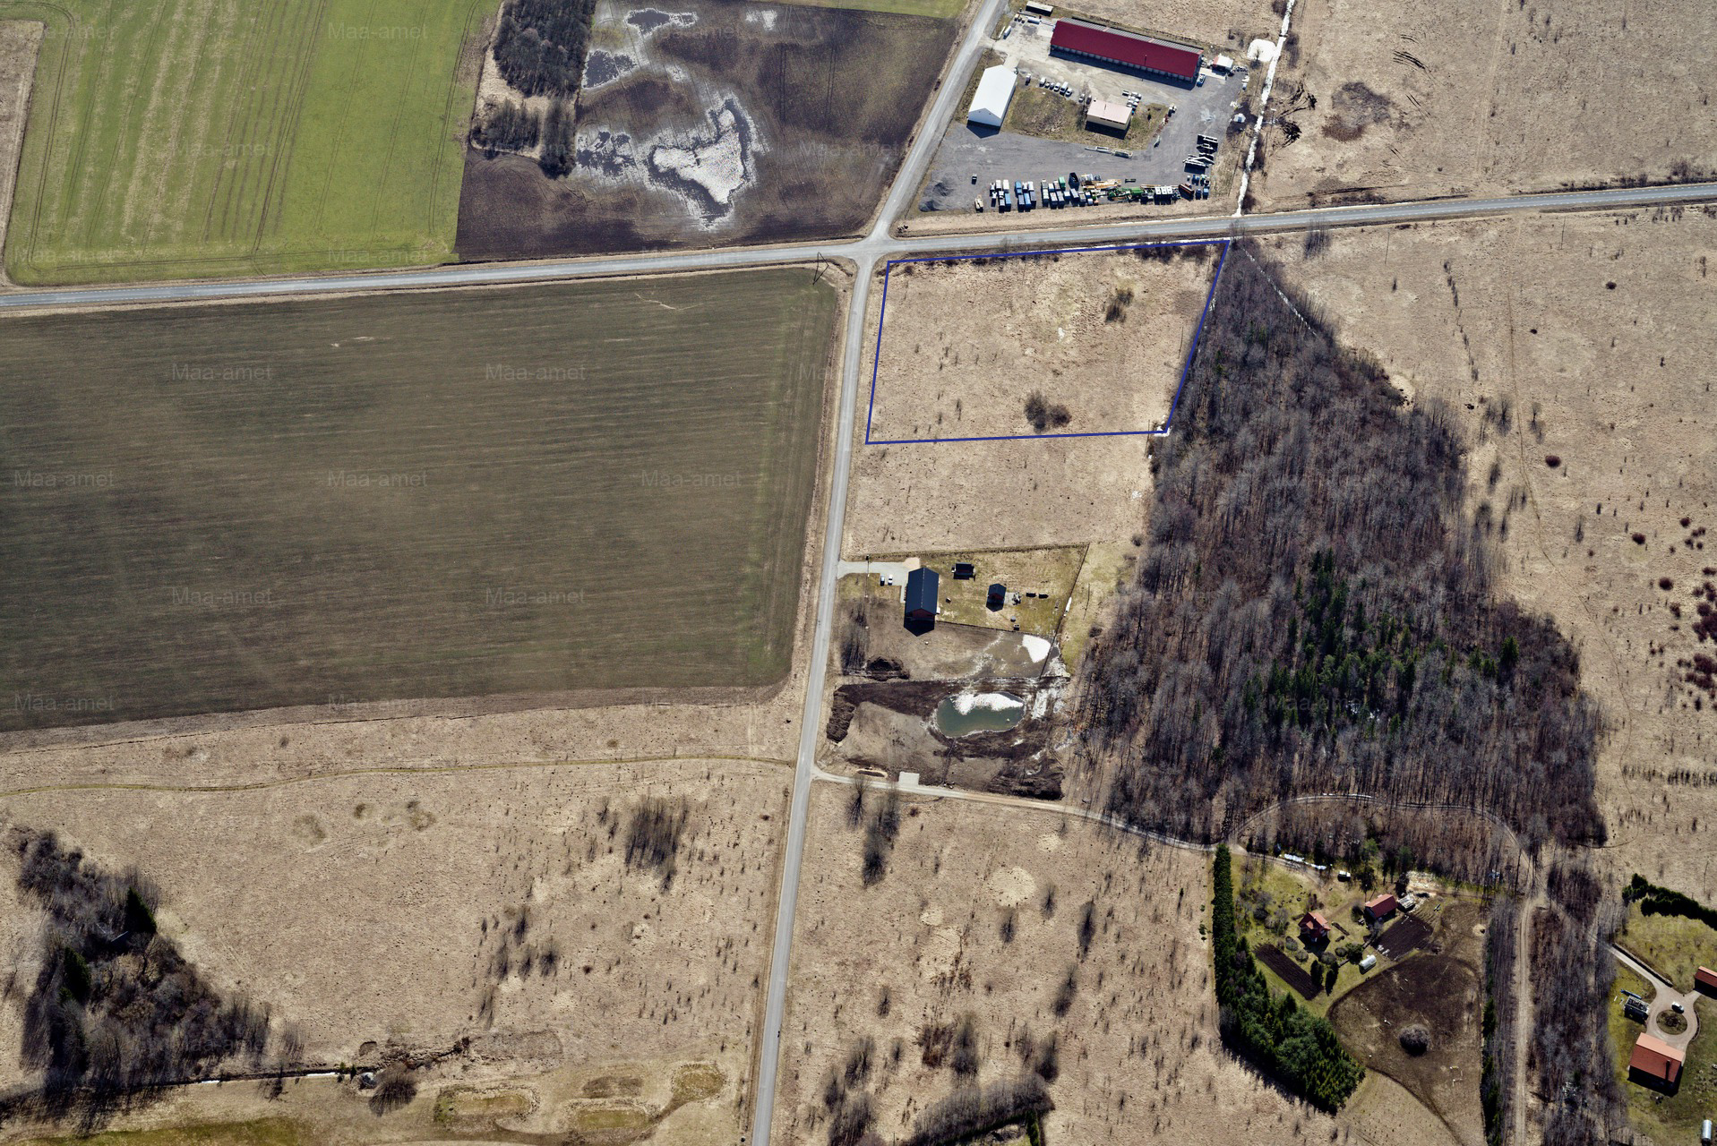

Foto Maa-ameti fotolaost. Sinisega märgitud Kuuse katastriüksuse piirid.

Nagu Maa-ameti fotolt on näha, on Golfi tee ääres juba rajatud elamuid, sest piirkond on määratud üldplaneeringuga perspektiivseks elamualaks. On ka varasemalt kehtestatud detailplaneeringuid nagu Kevade mü DP (kehtestatud 28.11.2020) ja Lingumäe kinnistu DP (kehtestatud 26.9.2017).

Loogiline on ka teiste Suuresta küla läbiva Golfi tee lähialal paiknevad kruntide hoonestamine olemasolevast ridaküla struktuurist lähtuvalt.

Planeeritavale alale lähimad teenindusasutused (kauplus, postkontor, tankla, pank jne) asuvad Vaida alevikus, mis jääb planeeritavast alast ~1.5 km kaugusele.

Vaidas asub kool, spordikompleks, raamatukogu ja kauplused.

Lähim bussipeatus asub 2 Tallinn-Tartu-Võru-Luhamaa maanteel 1,2 km kaugusel.

Tulenevalt kontaktvööndi analüüsist on planeeringuga kavandatav ühele kinnistule ehitusõiguse andmine järgnevatel põhjustel:

* arenev elukeskkond;
* Tallinna lähedus ja hea ühendus riigi põhimaanteega (2 Tallinn-Tartu-Võru-Luhamaa tee);
* head ühendusteed lähimate asulatega;
* lasteaia ja põhikooli lähedus.

# PLANEERIGUS KAVANDATU

Planeeringulahenduse koostamisel on arvestatud Rae valla üldplaneeringuga, mille kohaselt on planeeringuala perspektiivse elamumaa juhtotstarbega maa-ala. Detailplaneeringu eskiis on koostatud vastavuses üldplaneeringu nõutele. Liikluskorralduse seisukohalt asub planeeringuala hästi ligipääsetavas kohas, kuna kontaktvööndisse jäävad kohalikud teed. Parkimine lahendatakse krundisiseselt (parkimine 3le autole). Hoonestus on planeeritud optimaalse kaugusega teest jälgides detailplaneeringuga määratud teekaitsevööndit.

Kinnistu sihtotstarve on planeeritud muuta elamumaaks ja anda ehitusõigus ühe elamu ja 3 abihoone ehituseks.

## 2.1 VASTAVUS ÜLDPLANEERINGULE

Detailplaneering on kooskõlas Rae Vallavolikogu 21. mai 2013 otsusega nr 462 kehtestatud Rae valla üldplaneeringuga.

Rae valla üldplaneeringus Suuresta külas määratud piirkondlikud hoonestustingimused:

• planeeritavate üksikelamu krundi minimaalne suurus 2000 m2;

• ehitisealune pind planeerida 10 – 15% krundi pinnast;

• elamu korruselisus on 2 ja kõrgus kuni 9 m, abihoonete korruselisus on 1 ja kõrgus kuni 6 m;

• kuni 3 abihoonet ehitisealune pind kuni 100 m²;

• krundi iga 300 m² kohta vähemalt 1 puu, mille täiskasvamiskõrgus on min 6 m;

• parkimine lahendada omal krundil.

Rae valla üldplaneeringus on planeeringuala maakasutuse juhtotstarve väikeelamumaa ja haljasala maa. Detailplaneeringu algatamine ei ole vastuolus kehtiva üldplaneeringuga.

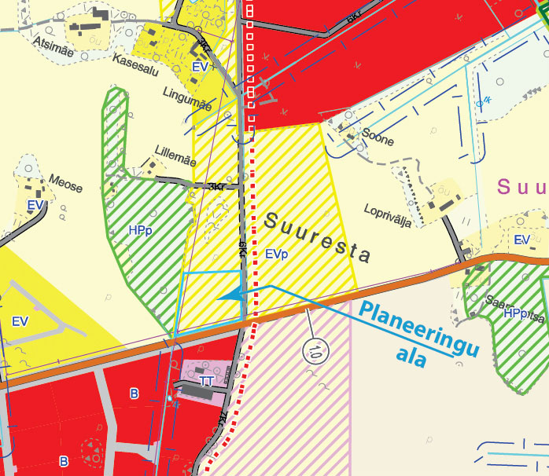

Väljavõte Rae valla üldplaneeringu kaardilt. Detailplaneeringu ala (Kuuse kinnistu) jääb perspektiivsele elamualale.

## 2.2 KAVANDATUD KRUNDI EHITUSÕIGUS JA KASUTUSTINGIMUSED

**Krunt pos.1**

Ehitusõigus

Krundi suurus 16175 m2

Krundi kasutamise sihtotstarve: elamumaa (EP) 100%

Hoonete suurim lubatav arv krundil: 1 üksikelamu/ 3 abihoonet

Hoonete suurim lubatav kõrgus maapinnast: 9,0 m elamu; 6,0 m abihoone

Hoonete korruselisus maapealne 2 (elamu)/1 (abihoone)

Hoonete alune pind /ehitisalune pind 500 m2

Hoonete lubatav maksimaalne suletud brutopind 600 m2

Parkimine on lahendatud omal krundil 3 kohta

Olulisemad arhitektuurinõuded hoonele

* elamu ja abihoone peavad moodustama arhitektuurselt ühtse terviku.
* fassaadi viimistlusmaterjal: on lubatud kasutada naturaalseid materjale puitu, kivi, krohvi, mitte kasutada hoone viimistluses immiteerivaid materjale.
* lubatud katusetüüp: hoonete katusekalle kuni 20 - 45o.
* planeeritava kruntide ehitusõiguse hulka on arvestatud kõik krundile planeeritavad ehitised (kaasa arvatud kuni 20 m2 ehitisaluse pinnaga väikeehitis). Keelatud on kuni 20 m2 ja kuni 4,5 m kõrgete ehitiste paigutamine väljapoole planeeringus ette nähtud krundi hoonestusala.

Piirded

Piirded projekteerida koos hoonega, materjal sõltub elamu välisfassaadi lahendusest, kõrgus maksimaalselt 1,5 m. Kinnistute vahele võib ette näha kuni 1,5 m kõrguse võrkpiirde.

## 2.3 KITSENDUSED JA SERVITUUTIDE VAJADUSED

Kinnistul asuvad keskpinge õhuliinid (kaitsevöönd 10+10 m) ja kinnistule ulatub riigitee 11201 Vaida-Pajupea kaitsevöönd 30 m.

Graafiliselt on näidatud servituudi vajadusega alad detailplaneeringu põhijoonisel.

## 2.4 VERTIKAALPLANEERIMINE JA SADEMEVESI

Hoonete ehitusega krundi maapinda ei muudeta, maapinna kõrgused jäävad samaks. Sademevesi immutatakse krundi pinda, jälgides, et sademevesi ei satuks riigitee alusele maaüksusele ega kõrval asuvatele kinnistutele.

## 2.5 LIIKLUSKORRALDUS JA PARKIMINE

Krundile juurdepääs on planeeritud Golfi teelt selliselt, et on arvestatud asjaoluga, et Suve kinnistu juurdepääs on võimalik kavandada Kuuse kinnistu juurdepääsutee laiendusena.

Vastavalt EVS 843:2016 Linnatänavad on krundile on ette nähtud 3 parkimiskohta.

## 2.6 KESKKONNA TINGIMUSED

Planeeringuga ette nähtud ühele elamukrundile ehitusõiguse andmine ei too kaasa olulise keskkonnamõjuga ehitustegevust, millega kaasneks keskkonnaseisundi kahjustamist, sh vee, pinnase, õhu saastamist, samuti ei kaasne vahetut või kaudset mõju inimeste tervisele ja heaolule, kavandatav tegevus ei avalda negatiivset keskkonnamõju planeeringuala kontaktvööndisse jäävatele kinnistutele.

## 2.7 HALJASTUS

Planeeringuala on rohumaa, kõrghaljastus praktiliselt puudub. Perspektiivne haljastus on detailplaneeringuga ette nähtud teede kaitsevööndi piirile (krundi poole).

Hoonestatava krundi projekteeritud haljastus nähakse ette hooneprojekti asendiplaanil. Haljastuse osakaal krundi iga 300 m² kohta vähemalt üks puu, mille täiskasvamise kõrgus on 6 m. Puid mitte istutada riigitee 11201 Vaida-Pajupea ega elektriliinide kaitsevöönditesse.

Hoonete ja tehnovõrkude projekteerimisel tagada istutatavate puude ning ehitiste vahelised kujad vastavalt Eesti standardi EVS 843:2016 nõuetele.

## 

## 2.8 JÄÄTMEKÄITLUS

Jäätmekäitlusel lähtuda Rae valla jäätmehoolduseeskirjast. Iga jäätmevaldaja peab olema liidetud korraldatud jäätmeveoga.

Järgmises projekteerimise etapis (ehitusprojektis) peab olema käsitletud:

• jäätmete hinnanguline kogus ja liigitus ehitustegevuse käigus vastavalt kehtivale jäätmenimistule;

• pinnasetööde mahtude bilanss;

• selgitused jäätmete liigiti kogumiseks ehitusplatsil;

• jäätmete käitlemistoimingud ja -kohad.

## 2.9 TULEOHUTUSNÕUDED

Õigusaktid ja Eesti Standardid

* Siseministri 30.03.2017.a. määrus nr 17 „Ehitisele esitatavad tuleohutusnõuded“
* Siseministri 18. 02. 2021. a määruse nr 10 „Veevõtukoha rajamise, katsetamise, kasutamise, korrashoiu, tähistamise ja teabevahetuse nõuded, tingimused ning kord”
* EVS 812-6:2012+A1+A2 - Ehitiste tuleohutus. Osa 6: Tuletõrje veevarustus
* EVS 812-7:2018 – Ehitiste tuleohutus. Osa 7: Ehitisele esitatavad tuleohutusnõuded

Planeeritavate hoonete tulepüsivusklass on TP3, minimaalne tuleohutuskuja hoonete vahel on 8 m ja planeeringuga on see tagatud. Juurdesõiduteed, läbisõidukohad ja juurdepääsud hoonetele ja rajatistele peavad olema vabad ning aastaringselt kasutamiskõlblikus seisukorras.

Vajalik tuletõrje veevarustus on vooluhulgaga kuni 10 l/s.

## 2.10 KURITEGEVUSE RISKE VÄHENDAVAD ABINÕUD

## 

Detailplaneering on koostatud inimsõbraliku miljööga keskkonnatingimuste loomist ja säilitamist silmas pidades, mis vastab EVS 809-1:2002 Kuritegevuse ennetamine, Linnaplaneerimise ja Arhitektuur Osa 1: Linnaplaneerimine

Kuritegevuse riske vähendavate tingimused:

* Krundi piiramine aiaga ja väravate lukustamine;
* Tänavate (teede) ja hoonete vaheline hea nähtavus, mis on saavutatud läbipaistvate piirete kasutamisega

## 2.11 TEHNOVÕRGUD

Tehnovõrgud (vesi ja kanalisatsioon) on planeeritud lokaalselt. Puurkaev on planeeritud krundi edela ossa, Suve kinnistu piiri äärde, nii et kaevu hooldusala (raadiusega 10 m) jääb terviklikult Kuuse kinnistule. Puurkaevu projekteerimisel tuleb arvestada võimaliku veekasutusega Suve kinnistule rajatava ühe elamumaa hoonestuse jaoks. Vajalik servituudi ala veetrassi jaoks on võimalik määrata Suve kinnistu detailplaneeringuga.

Kanalisatsiooni lahendus on planeeritud biopuhastiga.

Planeeringu alal biopuhastiga kanalisatsiooni lahendamisel on arvestatud keskkonnaministri määruse nr 61 § 8 lõige 1 tingimustega. *Kui heitvee juhtimine kaugel asuvasse veekogusse või veejuhtmesse või kraavi veeseaduse § 3 lõike 4 punkti 2 tähenduses ei ole majanduslikult põhjendatud ning põhjavee seisundi halvenemise ohtu ei ole, võib heitvett hajutatult pinnasesse immutada järgmistes kogustes, arvestades veeseaduse § 124 lõigetes 3, 4 ja 6 sätestatud erisusi: p.4 kuni 10 m³ ööpäevas kaitsmata ja nõrgalt kaitstud põhjaveega aladel pärast reovee bioloogilist puhastamist.*

Planeeritava elamukrundi veevajadus on ca 0,8 m3 ööpäevas ning reovee hulk 0,8 m3

Kanalisatsiooni lahendusel on arvestatud veeseaduse § 127 nõuetega ja tagatud on heitvee immutamise nõuetekohane kaugus puurkaevu hooldusalast (50 meetrit).

Omapuhastite paigutamisel planeeritud kinnistutele on arvestatud Keskkonnaministri 31.07.2019 määrust nr.31 „Kanalisatsiooniehitise planeerimise, ehitamise ja kasutamise nõuded ning kanalisatsiooniehitise kuja täpsustatud ulatus“ § 5. Omapuhasti rajamise nõuded

(1) Omapuhasti rajamisel peab arvestama, et:

1) selle kuja on vähemalt 10 m, välja arvatud septiku või muu pealt kinnise või maa-aluse omapuhasti korral;

Projekteerimise järgmises etapis tuleb kinni pidada detailplaneeringu joonisel näidatud puurkaevude ja biopuhastite asukohtadest ning isikliku majapidamise omapuhasti paigaldamiseks esitada ehitusteatis ja teatise juurde lisada informatsioon:

• põhjavee kaitstuse kohta;

• põhjavee liikumissuuna ja maapinna absoluutkõrguste kohta;

• põhjavee aastaringse kõrgustaseme ning pinnavee esinemise osas kinnistul;

• maapinnale lähimate aluspõhja kivimite paiknemissügavuse kohta;

• reoveekäitlussüsteemi kirjeldus, näiteks toote infoleht;

• tarbitava vee koguse ja vee tarbimise hooajalisuse kohta;

• omapuhasti asukoha kohta (sh asukoht puur- ja salvkaevude suhtes).

Lokaalsed lahendused on lubatud ainult seniks, kuni vee- ja kanalisatsioonitrassid jõuavad piirkonda, sel juhul on kohustus liituda ÜVK trassidega 12 kuu jooksul.

Elektriühendus lahendatakse vastavalt Elektrilevi tehnilistele tingimustele.

Piirkonnas puuduvad Telia siderajatised ja seega ei saa liituda Telia kaablivõrguga. Võimalus on interneti ja TV teenust tellida mobiilivõrgu baasil

Seletuskirja koostas arh. Mari Kallas

*/allkirjastatud digitaalselt/*